962-21 guruhi talabasi
Saidov Zoirning
Bulutli hisoblash fanidan
3-amaliyot ishi
SaaS infratuzilmasini yaratish va foydalanish
SaaS (Software as a Service) — tayyor dasturiy ta’minot bo‘lib, foydalanuvchi hech narsa o‘rnatmaydi, faqat internet orqali foydalanadi. Server, baza, infratuzilma — hammasi provayder tomonidan boshqariladi.
Trello — bu loyihalarni boshqarish va vazifalarni tartibga solish uchun ishlatiladigan bulutli xizmat. U Kanban tamoyiliga asoslanadi: ish jarayoni ustunlar bo‘yicha bosqichma-bosqich ko‘rinishda yuradi.

|\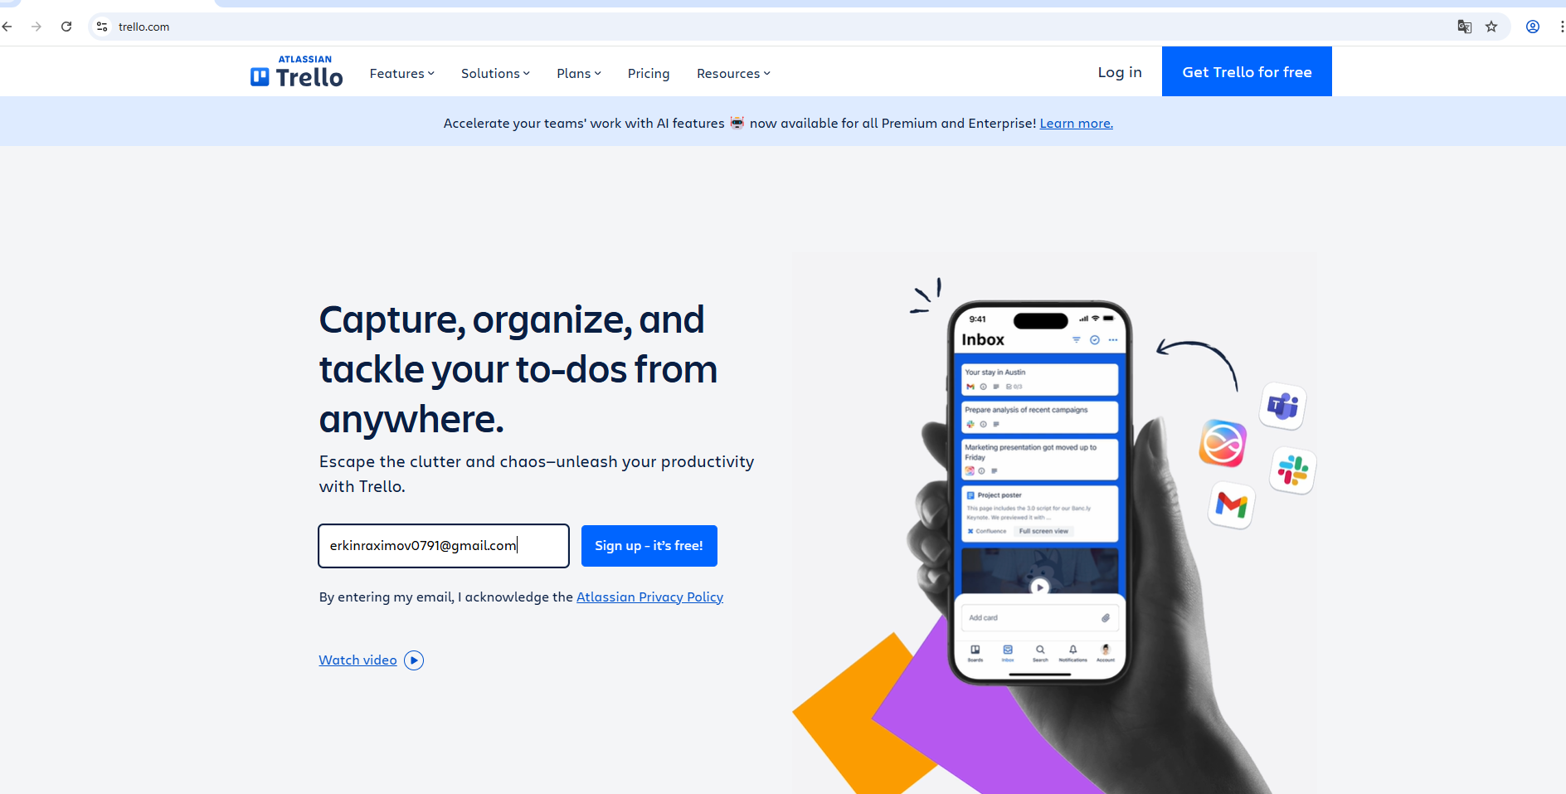
1-rasm. Trello.com saytida ro‘yxatdan o‘tish.
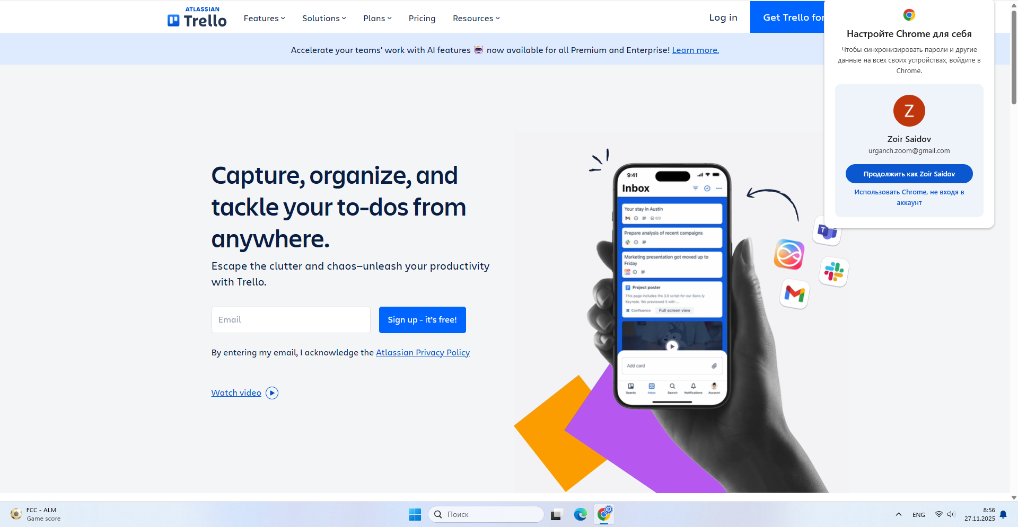
2-rasm. Trello.com saytiga kirish.

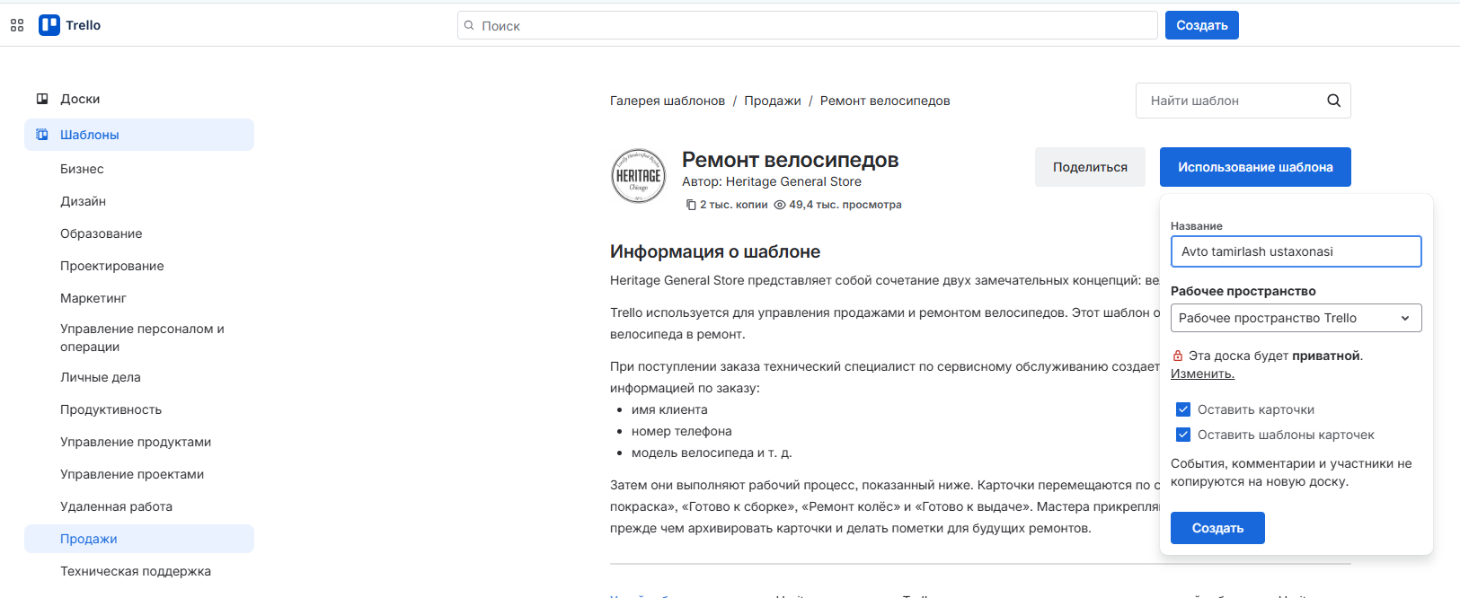
3-rasm. Trello.com saytida yangi loyiha yaratish.
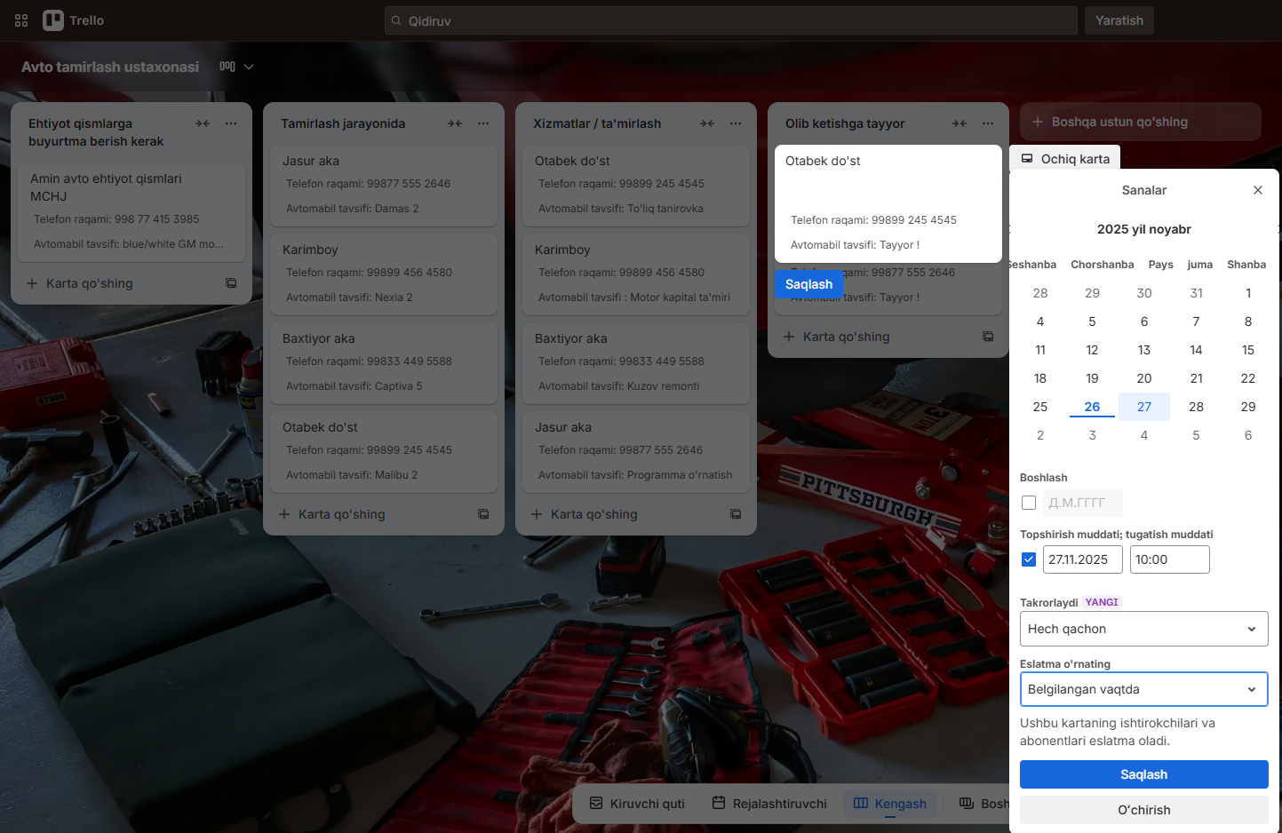
4-rasm. Yaratilgan loyihamizga deadline qo‘yish.

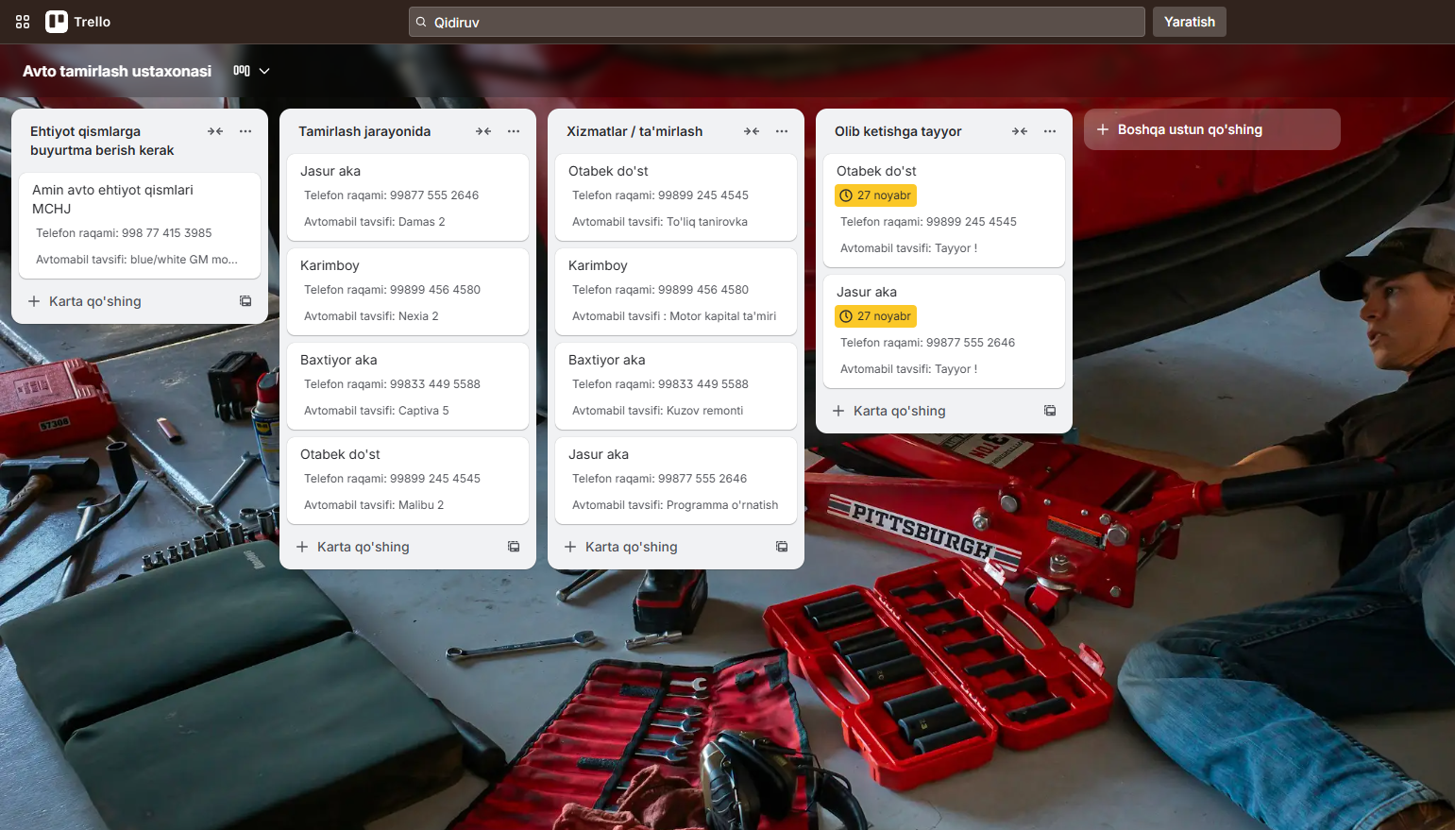
5-rasm. Trello.com saytida yaratilgan tayyor loyiha.
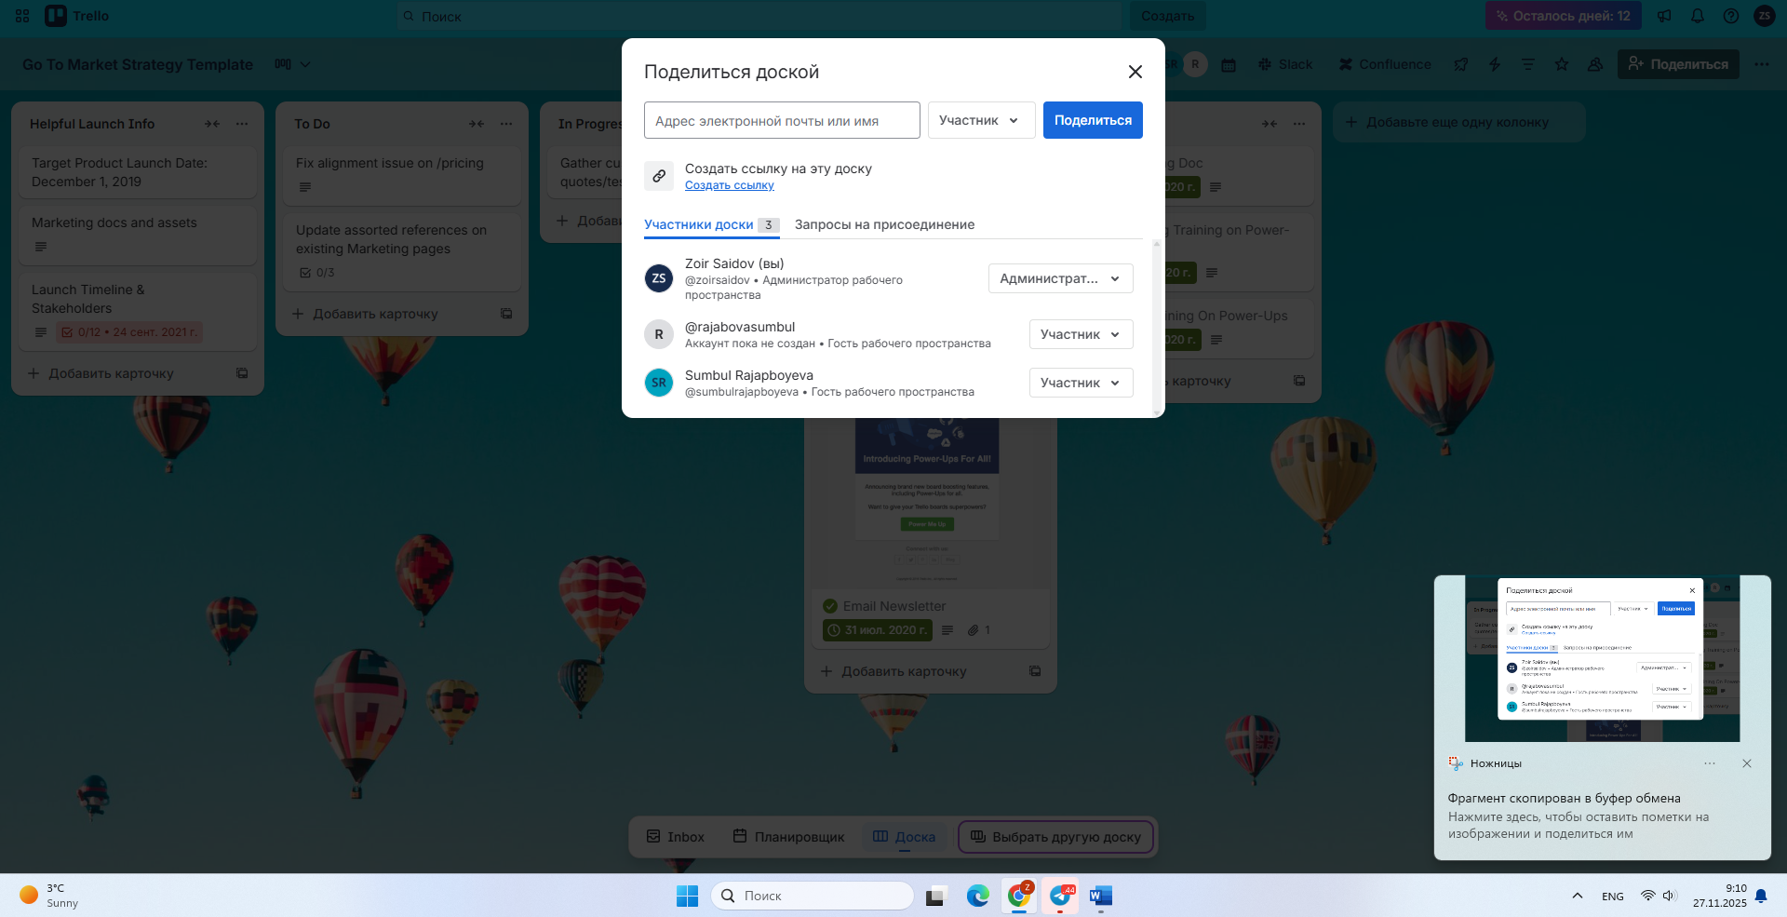
6-rasm. Trello.com saytida yaratilgan loyihani ulashish.

